 | MĚSTO KUTNÁ HORA  Havlíčkovo nám. 552, 284 01 Kutná Hora, IČ: 00236195  Odbor investic  tel.: 327 710 235, 327 710 111*, fax: 327 710 202  e-mail: investice@kutnahora.cz, www.mu.kutnahora.cz

Č.j.: | Dodavatel:
Vyřizuje: | Jan Trávníček DiS.
Tel.: | 327 710 237
E-mail: | travnicek@mu.kutnahora.cz
Datum: | 19.1. 2017
Skart. znak. | V/5
Spis. znak: | 91.1

DOKUMENTACE PRŮBĚHU ZADÁVACÍHO ŘÍZENÍ

VEŘEJNÉ ZAKÁZKY MALÉHO ROZSAHU NA SLUŽBU
s názvem
„Zhotovení projektové dokumentace na rekonstrukci povrchu komunikací v ulici Fučíkova, Roháčova, část Rudní a část Uhelná v Kutné Hoře“
(dále jen: „veřejná zakázka“ nebo „VZ“)
ZADAVATEL VEŘEJNÉ ZAKÁZKY: Město Kutná Hora
Se sídlem: Havlíčkovo nám. 552, 284 01 Kutná Hora
Zastoupený: Ing. Josef Viktora., starostou města
IČ: 00236195
Druh zadávacího řízení: v souladu s ustanovením § 27 a dle § 31 zákona č.134/2016 Sb., o zadávání veřejných zakázek ve znění pozd. předpisů (dále: „zákon“) formou poptávkového řízení vedeného mimo režim zákona

VÝZVA POPTÁVKOVÉHO ŘÍZENÍ
K PROKÁZÁNÍ SPLNĚNÍ KVALIFIKACE A K PODÁNÍ NABÍDKY (dále: „výzva“)

V pověření zadavatele uvedené veřejné zakázky zadávané v poptávkovém řízení mimo režim zákona
Vás tímto vyzývám
k prokázání splnění kvalifikace a k podání Vaší nabídky k plnění předmětu této veřejné zakázky, dle podmínek uvedených v této výzvě.
Tato veřejná zakázka je rozdělená na dvě samostatné části a to:
část VZ- 1 s názvem: „Zhotovení PD na rekonstrukci povrchu komunikací v Kutné Hoře-ulice Fučíkova (dále i: „VZ-1“)
a
část VZ- 2 s názvem: „Zhotovení PD na rekonstrukci povrchu komunikací v Kutné Hoře-ulice Roháčova, část Rudní a část Uhelná (dále i: „VZ-2“) (souhrnně pak: „části VZ“).
Pokud není dále uvedeno jinak, platí ustanovení v této výzvě pro obě části VZ přiměřeně.

Použité pojmy
pojem | vysvětlení pojmu
dodavatel | fyzická nebo právnická osoba, která je schopna dodat požadované zboží, je schopna poskytnout požadovanou službu nebo je schopna provést požadované stavební práce
zájemce | dodavatel vyzvaný zadavatelem k prokázání kvalifikace a k podání jeho nabídky k plnění předmětu veřejné zakázky
uchazeč | zájemce, který ve stanovené době podal nabídku
kvalifikace dodavatele | způsobilost dodavatele pro plnění veřejné zakázky, kterou dodavatel prokazuje způsobem a v rozsahu dle požadavků zadavatele
zadávací dokumentace | soubor dokumentů, údajů, požadavků, technických specifikací a popisů k vymezení předmětu veřejné zakázky v podrobnostech nezbytných pro zpracování nabídky
zadávací podmínky | veškeré požadavky, sdělení a práva zadavatele uvedené ve výzvě, zadávací dokumentaci či jiných dokumentech vztahujících se k sestavení nabídky, k průběhu poptávky nebo k sestavení návrhu smlouvy
nabídka | v širším slova smyslu je souborem dokumentů, listin a údajů sestaveným uchazečem dle zadávacích podmínek obsahujících zejména vlastní nabídku uchazeče k plnění předmětu veřejné zakázky a případně prokázání splnění kvalifikace
zadávací lhůta | doba vymezená datem, do kdy je uchazeč vázán obsahem své nabídky k plnění předmětu veřejné zakázky

1. Identifikační a kontaktní údaje veřejného zadavatele
Základní identifikační údaje zadavatele
Název veřejného zadavatele: | Město Kutná Hora
Adresa sídla zadavatele: | Havlíčkovo nám., 552, 284 01 Kutná Hora
IČ: | 00236195
DIC | CZ00236195
Osoby oprávněné jednat za zadavatele: | Ing. Josef Viktora, starosta města
Kontaktní osoba zadavatele pro veřejnou zakázku a poptávkové řízení
Jméno a příjmení: | Jan Trávníček, DiS., Ing. Jiří Janál ( ved. odboru investic)
Organizace, adresa sídla: | Městský úřad, Havlíčkovo nám. 552, 284 01 Kutná Hora,  kancelář: Václavské nám. 182, 284 01 Kutná Hora
Telefon, fax: | +420 327 710 237, +420 327 710 202
E-mail: | travnicek@mu.kutnahora.cz , janal@mu.kutnahora.cz
II. Informace o druhu a předmětu veřejné zakázky
Druh veřejné zakázky: | Veřejná zakázka malého rozsahu na služby
Popis předmětu veřejné zakázky:  Součástí plnění: DSP | Zhotovení PD na rekonstrukci povrchu komunikací v Kutné Hoře- ulice:  pro VZ -1: Fučíkova  pro VZ -2: Roháčova, část Rudní a část Uhelná  a to ve stupních:  a) PD ke stavebnímu povolení DSP (vyhláška 146/2008) včetně rozpočtu stavby a slepého výkazu výměr  b) PD pro provádění stavby DPS včetně položkového rozpočtu stavby a slepého výkazu výměr v souladu s vyhláškou č.169/2016 Sb., o stanovení rozsahu dokumentace veřejné zakázky na stavební práce a soupisu stavebních prací, dodávek a služeb s výkazem výměr. Rozpočty a výkazy výměr budou členěny dle jednotlivých stavebních objektů (viz příloha č.2. této výzvy)  - Zajištění souhlasných vyjádření správců inženýrských sítí.  - Zajištění souhlasných stanoviska dotčených orgánů státní zprávy potřebná ke stavebnímu povolení (viz. stavební úřad KH)  - Zajištění souhlasného stanoviska policie ČR  VŠECHNY PŘIPOMÍNKY DTTO JE NUTNÉ ZAPRACOVAT DO PD.  -podklad zadavatele pro zpracování PD jsou data z technické mapy, případné geodetické zaměření stávajícího stavu je v plně režii dodavatele, je tedy součástí zpracování PD  Dokumentace obou stupňů bude dodána v počtu 6ti paré v tištěné podobě + v el. podobě na CD
Podmínky pro plnění předmětu: | Pro vymezení rozsahu a obsahu realizace této zakázky a vypracování nabídky pro obě části VZ je závazná příloha č.2. této výzvy kde je v mapě vymezen prostor který je předmětem této výzvy s uvedením rozsahu projektovaných činností.  Nabídka bude vypracována a nabídková cena bude sestavena z cenových nabídek na jednotlivé stupně PD + cena komplet + DPH (viz příloha č.1. této výzvy)  Zadavatel požaduje poskytnutí záruční doby na provedení předmětu plnění této veřejné zakázky pro obě části VZ minimálně 60 měsíců.  Součástí předmětu VZ a tedy i celkové nabídkové ceny je dále:  -konzultace v průběhu plnění VZ s investorem a Odborem Správy Majetku Kutná Hora a součinnost projektanta v průběhu zadávacích řízení na výběr dodavatelů realizačních firem.
Místo plnění veřejné zakázky: | ulice Fučíkova, Roháčova, část Rudní a část Uhelná v Kutné Hoře
Závazný termín realizace veřejné zakázky: | VZ-1 Fučíkova  odevzdání DSP: nejpozději do 30. 4. 2018  odevzdání DPS: nejpozději do 31. 5. 2018  VZ-2 Roháčova, část Rudní a část Uhelná v Kutné Hoře  odevzdání DSP: nejpozději do 30. 6. 2018  odevzdání DPS: nejpozději do 30. 7. 2018

III. Podmínky poskytnutí zadávací dokumentace

Zadávací dokumentace (dále: „ZD“) pro tuto veřejnou zakázku je uveřejněna s touto výzvou pomocí elektronického nástroje EZAK Kutná Hora

IV. Prohlídka místa plnění VZ

Termín prohlídky: | Zadavatel neorganizuje prohlídku staveniště, místo VZ je veřejně přístupné.
Místo srazu účastníků prohlídky: | ----
Předmět prohlídky: | ----

V. Lhůta a místo pro podání nabídek

Místo podání či doručení nabídek: | na adrese sídla zadavatele
Způsob podání nabídek: | Poštou, kurýrní službou nebo osobně v pracovní době na podatelnu zadavatele na adrese Havlíčkovo náměstí 552, Kutná Hora. Nabídka v listinné formě bude doručena v zapečetěné obálce a označena nápisem: „NEOTVÍRAT – POPTÁVKA – Zhotovení projektové dokumentace na rekonstrukci povrchu komunikací v ulici Fučíkova (pro část VZ-1), Roháčova, část Rudní a část Uhelná v Kutné Hoře“ (pro část-VZ-2)
Obsah nabídek: | Viz příloha č.1 a 2 této výzvy
Lhůta pro podání nabídek: | Nejpozději do 1.2. 2017 do 9,00 hodin
VI. Požadavky na prokázání splnění kvalifikace
Prokázání profesních a technických kvalifikačních předpokladů: | - Dodavatel předloží příslušná živnostenská oprávnění, která musí být v minimálním rozsahu předmětu této VZ a dále dodavatel předloží  - autorizace v oboru dopravní stavby  - Výpis z obchodního rejstříku, pakliže je do něj uchazeč zapsán  - reference – každý s uchazečů musí doložit zpracování 3 PD až do fáze pravomocně vydaného stavebního povolení a realizační dokumentace na obdobnou akci a to za posledních 5 let. Tedy dopravní stavby – komunikace včetně VO s minimálními rozpočtovými náklady 5 mil Kč,-bez DPH u každé jedné z nich.

VII. Hodnotící kriteria
Základním hodnotícím kriteriem pro zadání této VZ je: | nejnižší nabídková cena (uvedená v Kč celkem včetně daně z přidané hodnoty)

VIII. Ostatní podmínky a sdělení zadavatele
Varianty nabídky: | nejsou přípustné
Zadání VZ na části: | Zadavatel umožňuje uchazeči podat nabídku na jednu nebo na obě části této VZ. Pokud bude podávat uchazeč nabídku na obě části, musí být nabídka sestavena a vložena do samostatných obálek s označením příslušné části VZ.
Opční právo: | není uplatněno
Další sdělení zadavatele:
- Případné dotazy k předmětu této veřejné zakázky zasílejte písemnou elektronickou formou e-mailem nejpozději do 26.1. 2017 do 11 hodin na adresu kontaktní osoby zadavatele.
- Vybraný uchazeč bude následně dle potřeby zadavatele telefonicky nebo e-mailem vyrozuměn o výsledku poptávky a vyzván k dalšímu jednání k uzavření smlouvy.
- Podáním nabídky uchazeče nevznikají žádná práva uchazečů uplatňovat vůči zadavateli jakékoliv nároky či požadavky.
- Otevírání obálek, posouzení a hodnocení nabídek bude probíhat neveřejně.
- Podání jakýchkoliv námitek či opravných prostředků dodavatele zadavatel neumožňuje.
- Dodavateli se nehradí jakékoliv jeho náklady související s tímto poptávkovým řízením i včetně zrušení poptávky.
- Nabídky se uchazečům nevracejí.
- Nabídky obsahující řešení nesplňující závazné technické a další podmínky zadavatele budou z poptávkového řízení vyřazeny.
- Komunikace mezi zadavatelem a zájemci je preferována prostřednictvím e-mailové pošty.

IX. Vyhrazená práva zadavatele
Zadavatel si pro toto poptávkové řízení vyhrazuje práva: | - zrušit kdykoliv zadání zakázky  - nevybrat žádného z uchazečů  - neuzavřít smlouvu se žádným z uchazečů  - měnit nebo doplnit podmínky poptávky v jejím průběhu  -vyžádat si objasnění údajů nabídky včetně doplnění chybějících částí k prokázání splnění kvalifikace  - s vybraným uchazečem dále o návrhu smlouvy jednat a upřesnit si její konečnou podobu

V Kutné Hoře dne 19. 1. 2017

……………………………………….
Ing. Jiří Janál
vedoucí odboru investic MÚ

Příloha č.1
VÝZVY POPTÁVKOVÉHO ŘÍZENÍ
K PROKÁZÁNÍ SPLNĚNÍ KVALIFIKACE A K PODÁNÍ NABÍDKY
k plnění veřejné zakázky malého rozsahu s názvem:
„Zhotovení projektové dokumentace na rekonstrukci povrchu komunikací v ulici Fučíkova, Roháčova, část Rudní a část Uhelná v Kutné Hoře“

POŽADAVKY ZADAVATELE NA SESTAVENÍ NABÍDKY

dle níže uvedeného obsahu, členění a řazení jednotlivých položek

Nabídku předloží uchazeč dle níže uvedeného obsahu, členění a řazení jednotlivých částí:

1. Základní údaje o firmě
Obsahuje: - název firmy a adresa sídla, IČ, kontakt
- kontaktní osoby / osoby pověřené k jednání
- stručný popis předmětu činnosti firmy a personálního obsazení.

2. Kvalifikační předpoklady -dle části VI. výzvy – platí pro obě části této VZ
Dodavatel předloží v kopii provedení:
- příslušná živnostenská oprávnění, která musí být v minimálním rozsahu předmětu této VZ a dále dodavatel předloží
- autorizace v oboru dopravní stavby
- Výpis z obchodního rejstříku, pakliže je do něj uchazeč zapsán
A dále doloží
- objednatelem potvrzené reference – každý s uchazečů musí doložit zpracování 3 PD až do fáze pravomocně vydaného stavebního povolení a realizační dokumentace na obdobnou akci a to za posledních 5 let. Tedy dopravní stavby – komunikace včetně VO s minimálními rozpočtovými náklady 5 mil Kč,-bez DPH u každé jedné z nich.

3. Cena zakázky VZ - jednotlivých části
- Bude uvedena celková nabídková cena v Kč zahrnující všechny související náklady za provedení VZ, včetně krycího listu či rekapitulace ceny zakázky, kde bude rozdělena cena po následujících částech VZ.
VZ -1 Fučíkova: cena DSP, cena DPS, celková cena (vždy cenu bez DPH, DPH 21% a cena s DPH celkem)
VZ -2 Roháčova, část Rudní a část Uhelná: cena DSP, cena DPS, celková cena (vždy cenu bez DPH, DPH 21% a cena s DPH celkem)

4. Smlouva o dílo bude obsahovat (doloží až vybraný dodavatel, není součástí nabídky)
Zájemce předloží jeho statutárním zástupcem nebo pověřenou osobou jednat jménem či za zájemce podepsaný návrh smlouvy o provedení díla (v tištěné i elektronické formě), vypracovaný v souladu s Obchodním zákoníkem dle návrhu uchazeče.
Smlouva bude minimálně obsahovat ustanovení v těchto jejich článcích:
-smluvní strany
-předmět plnění smlouvy
-cena díla
-platební a dodací podmínky
-termíny a místo plnění
-odpovědné osoby
-sankce
-povinnosti smluvních stran
-odstoupení od smlouvy
-záruční podmínky- zadavatel požaduje záruční dobu na celé dílo v délce trvání 60 měsíců

Vybraný uchazeč do smlouvy o dílo uvede tyto platební podmínky při respektování již uvedených podmínek stanovených zadavatelem:
„Cena bude uhrazena bezhotovostním převodem na účet dodavatele jednorázově po předání díla dodavatelem a jeho převzetí objednatelem. Zálohy objednatel neposkytuje. Doba splatnosti daňových dokladů – faktur je 30 dnů od jejich doručení objednateli. Zadavatel připouští úpravu výše nabídkové ceny pouze v tomto případě, že v průběhu plnění díla dojde ke změně daňových předpisů majících vliv na konečnou nabídkovou cenu. Jiné podmínky pro překročení ceny nejsou přípustné.“

Příloha č.2
VÝZVY POPTÁVKOVÉHO ŘÍZENÍ
K PROKÁZÁNÍ SPLNĚNÍ KVALIFIKACE A K PODÁNÍ NABÍDKY
k plnění veřejné zakázky malého rozsahu s názvem:
„Zhotovení projektové dokumentace na rekonstrukci povrchu komunikací v ulici Fučíkova v Kutné Hoře“

ROZSAH A OBSAH PROJEKTOVANÝCH ČINNOSTÍ S DĚLENÍM DLE STAVEBNÍCH OBJEKTŮ FUČÍKOVA:
SO komunikace a odvodnění včetně chodníkových ploch
SO Veřejné osvětlení
SO Trasa HDPE-chránička pro optické sítě

Fučíkova

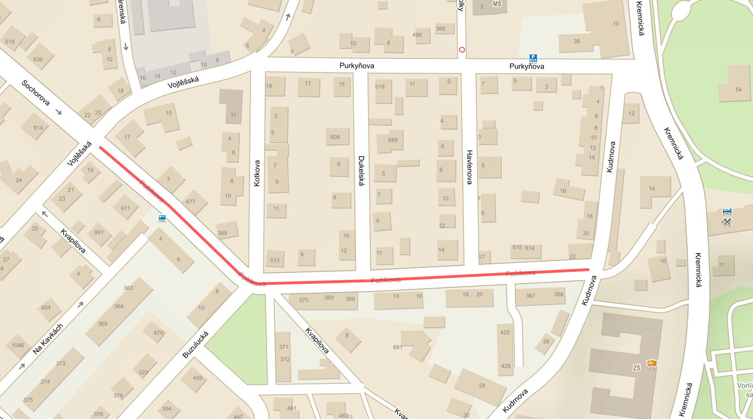

Vozovka:
- nový povrch živice
Chodník:
- Bude se dělat pouze jeden chodník po jedné straně- nový povrch zámková dlažba, (druhý dlážděný ze zámkové dlažby zůstává stávající)
Veřejné osvětlení:
- v novém chodníku ze zámkové dlažby je nové VO pár let (tam se zasahovat nebude)
- v chodníku, který se bude rekonstruovat bude nový ovládací kabel V.O mezi rozvodnicemi + propoje na stávající V.O
Trasa HDPE
- v délce rekonstruovaného chodníku bude umístěna trasa chráničky HDPE (zelená) včetně ukončovacích komor

ROZSAH A OBSAH PROJEKTOVANÝCH ČINNOSTÍ S DĚLENÍM DLE STAVEBNÍCH OBJEKTŮ Roháčova, část Rudní a část Uhelná:
SO komunikace a odvodnění včetně chodníkových ploch Roháčova
SO Veřejné osvětlení Roháčova
SO Trasa HDPE-chránička pro optické sítě Roháčova

SO komunikace a odvodnění včetně chodníkových ploch část Rudní
SO Veřejné osvětlení část Rudní
SO Trasa HDPE-chránička pro optické sítě část Rudní

SO komunikace a odvodnění včetně chodníkových ploch část Uhelná
SO Trasa HDPE-chránička pro optické sítě část Uhelná

Roháčova

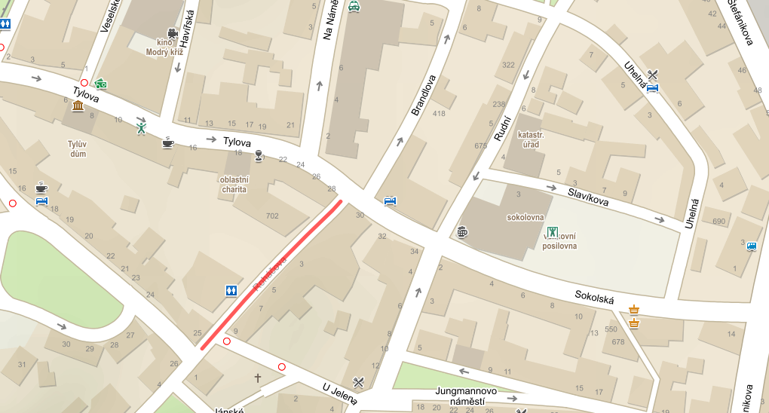

Vozovka:
- nový povrch žulová dlažba
Chodník:
- nový povrch žulová dlažba mozaika
Veřejné osvětlení:
- v prostoru chodníku po jedné straně, bude nové V.O včetně kabeláže s propojením na stávající V.O
Trasa HDPE
- v délce rekonstruovaného chodníku na jedné straně bude umístěna trasa chráničky HDPE (zelená) včetně ukončovacích komor

část Rudní

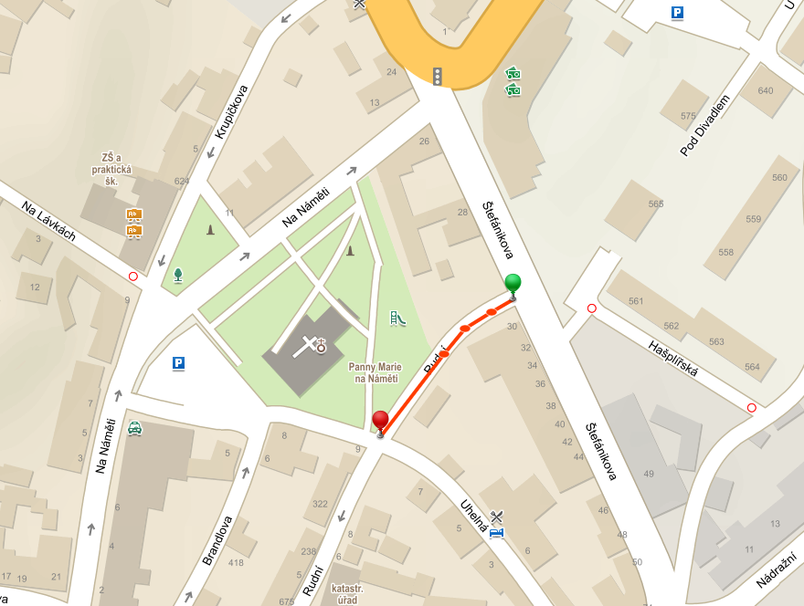

Vozovka:
- nový povrch žulová dlažba
Chodník:
- nový povrch žulová dlažba mozaika
Veřejné osvětlení:
- v prostoru chodníku po jedné straně, bude nové V.O včetně kabeláže s propojením na stávající V.O
Trasa HDPE
- v délce rekonstruovaného chodníku bude umístěna trasa chráničky HDPE (zelená) včetně ukončovacích komor

část Uhelná

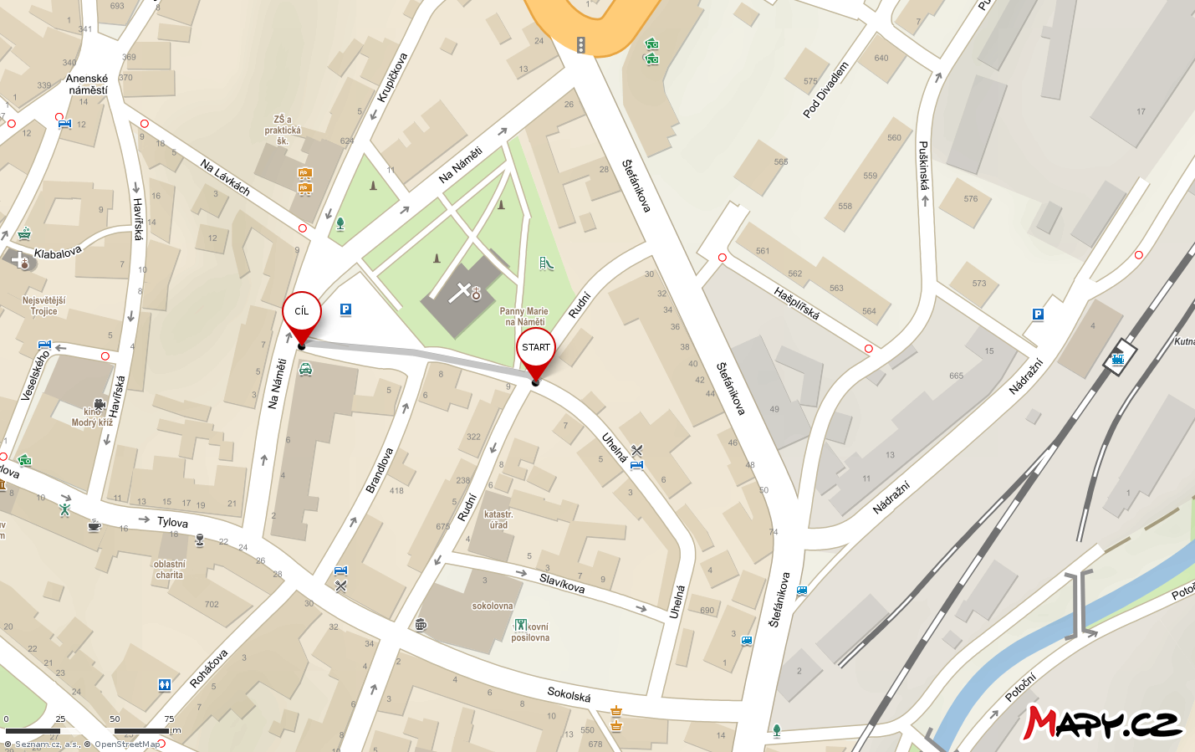

Vozovka:
- nový povrch žulová ½ žulová dlažba, ½ valoun
Chodník:
- nový povrch žulová ½ žulová dlažba mozaika, ½ polovina valoun chodníkový
Veřejné osvětlení:
- je již hotové nové, není součástí PD
Trasa HDPE
- v délce rekonstruovaného chodníku bude po jedné straně umístěna trasa chráničky HDPE (zelená) včetně ukončovacích komor

